
中四·同心同行•  DAILY LIFE
↓↓↓
2026/3/6
我们的主题--《你快乐、我快乐》
 01 来园情况
1.来园人数：今日来园幼儿26人！
2.来园情况：今天我们班小朋友都准时来园了，非常棒哦！
3.早点内容：今天吃的点心是牛奶、每日坚果、牛奶刀切馒头。孩子们主动洗手喝牛奶，习惯很好哦！

02 区域活动
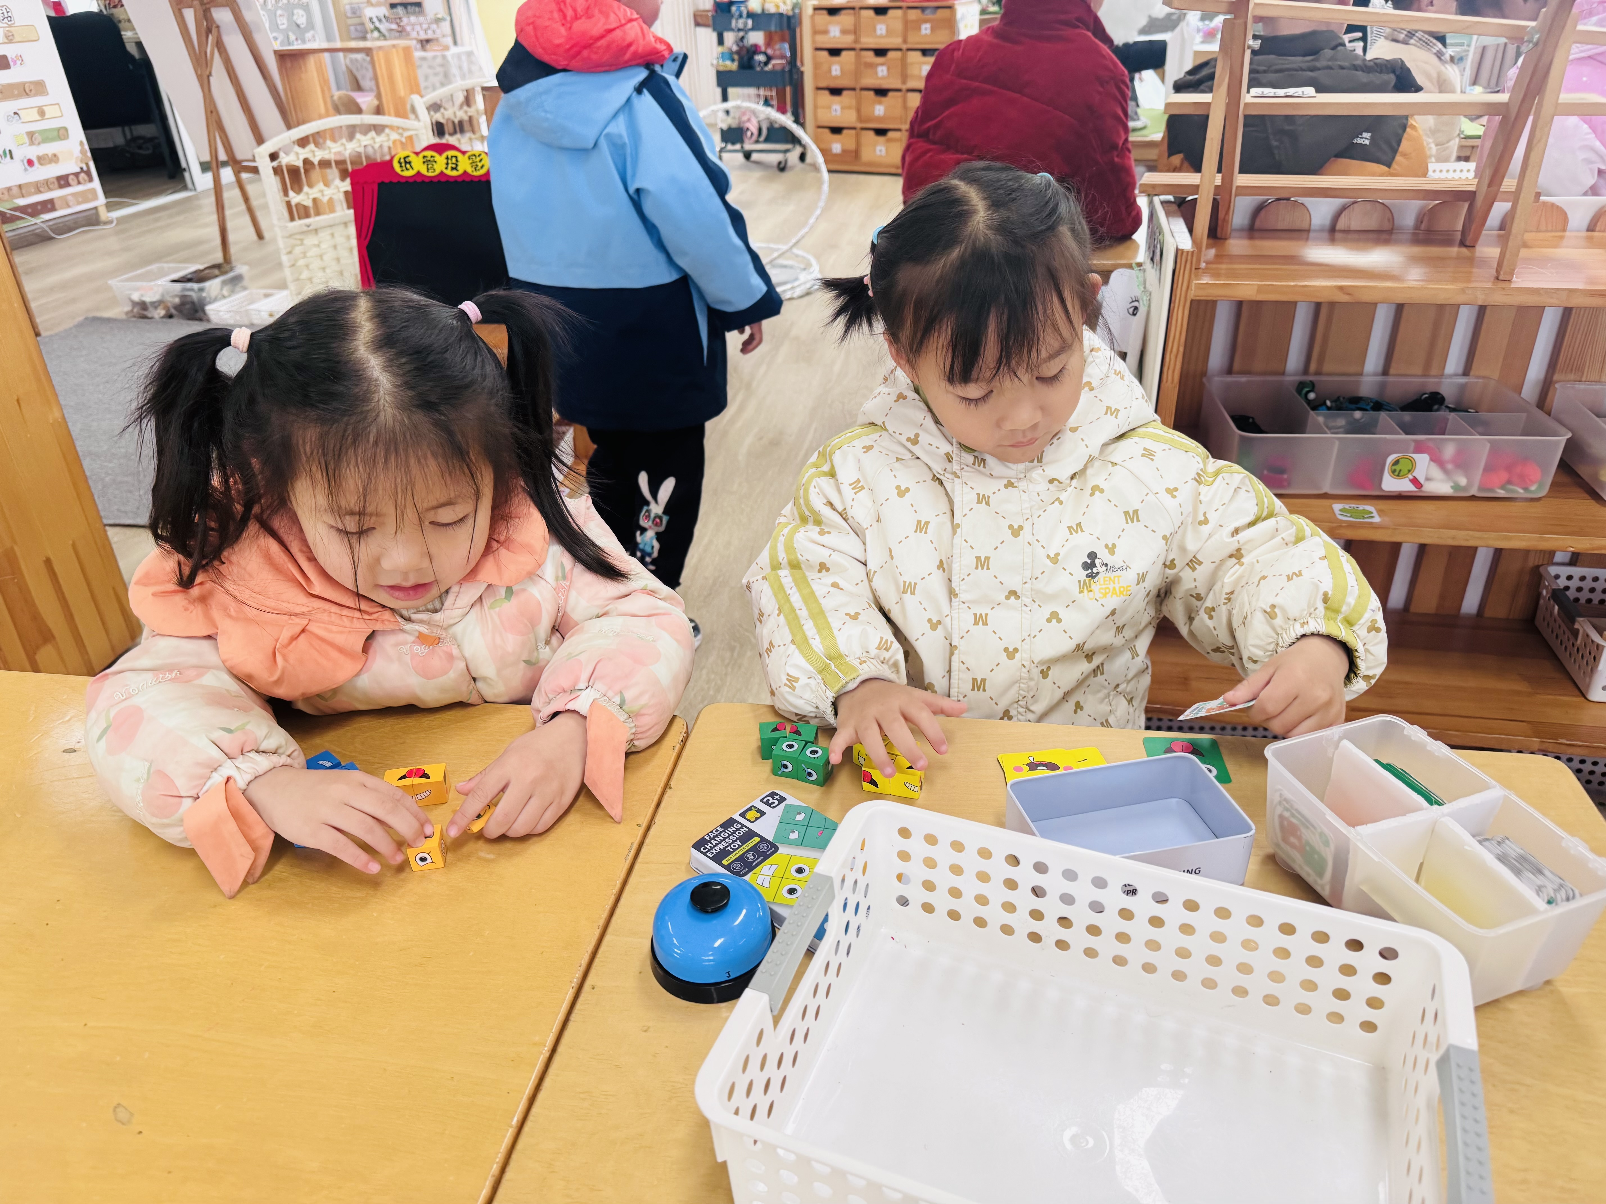 | 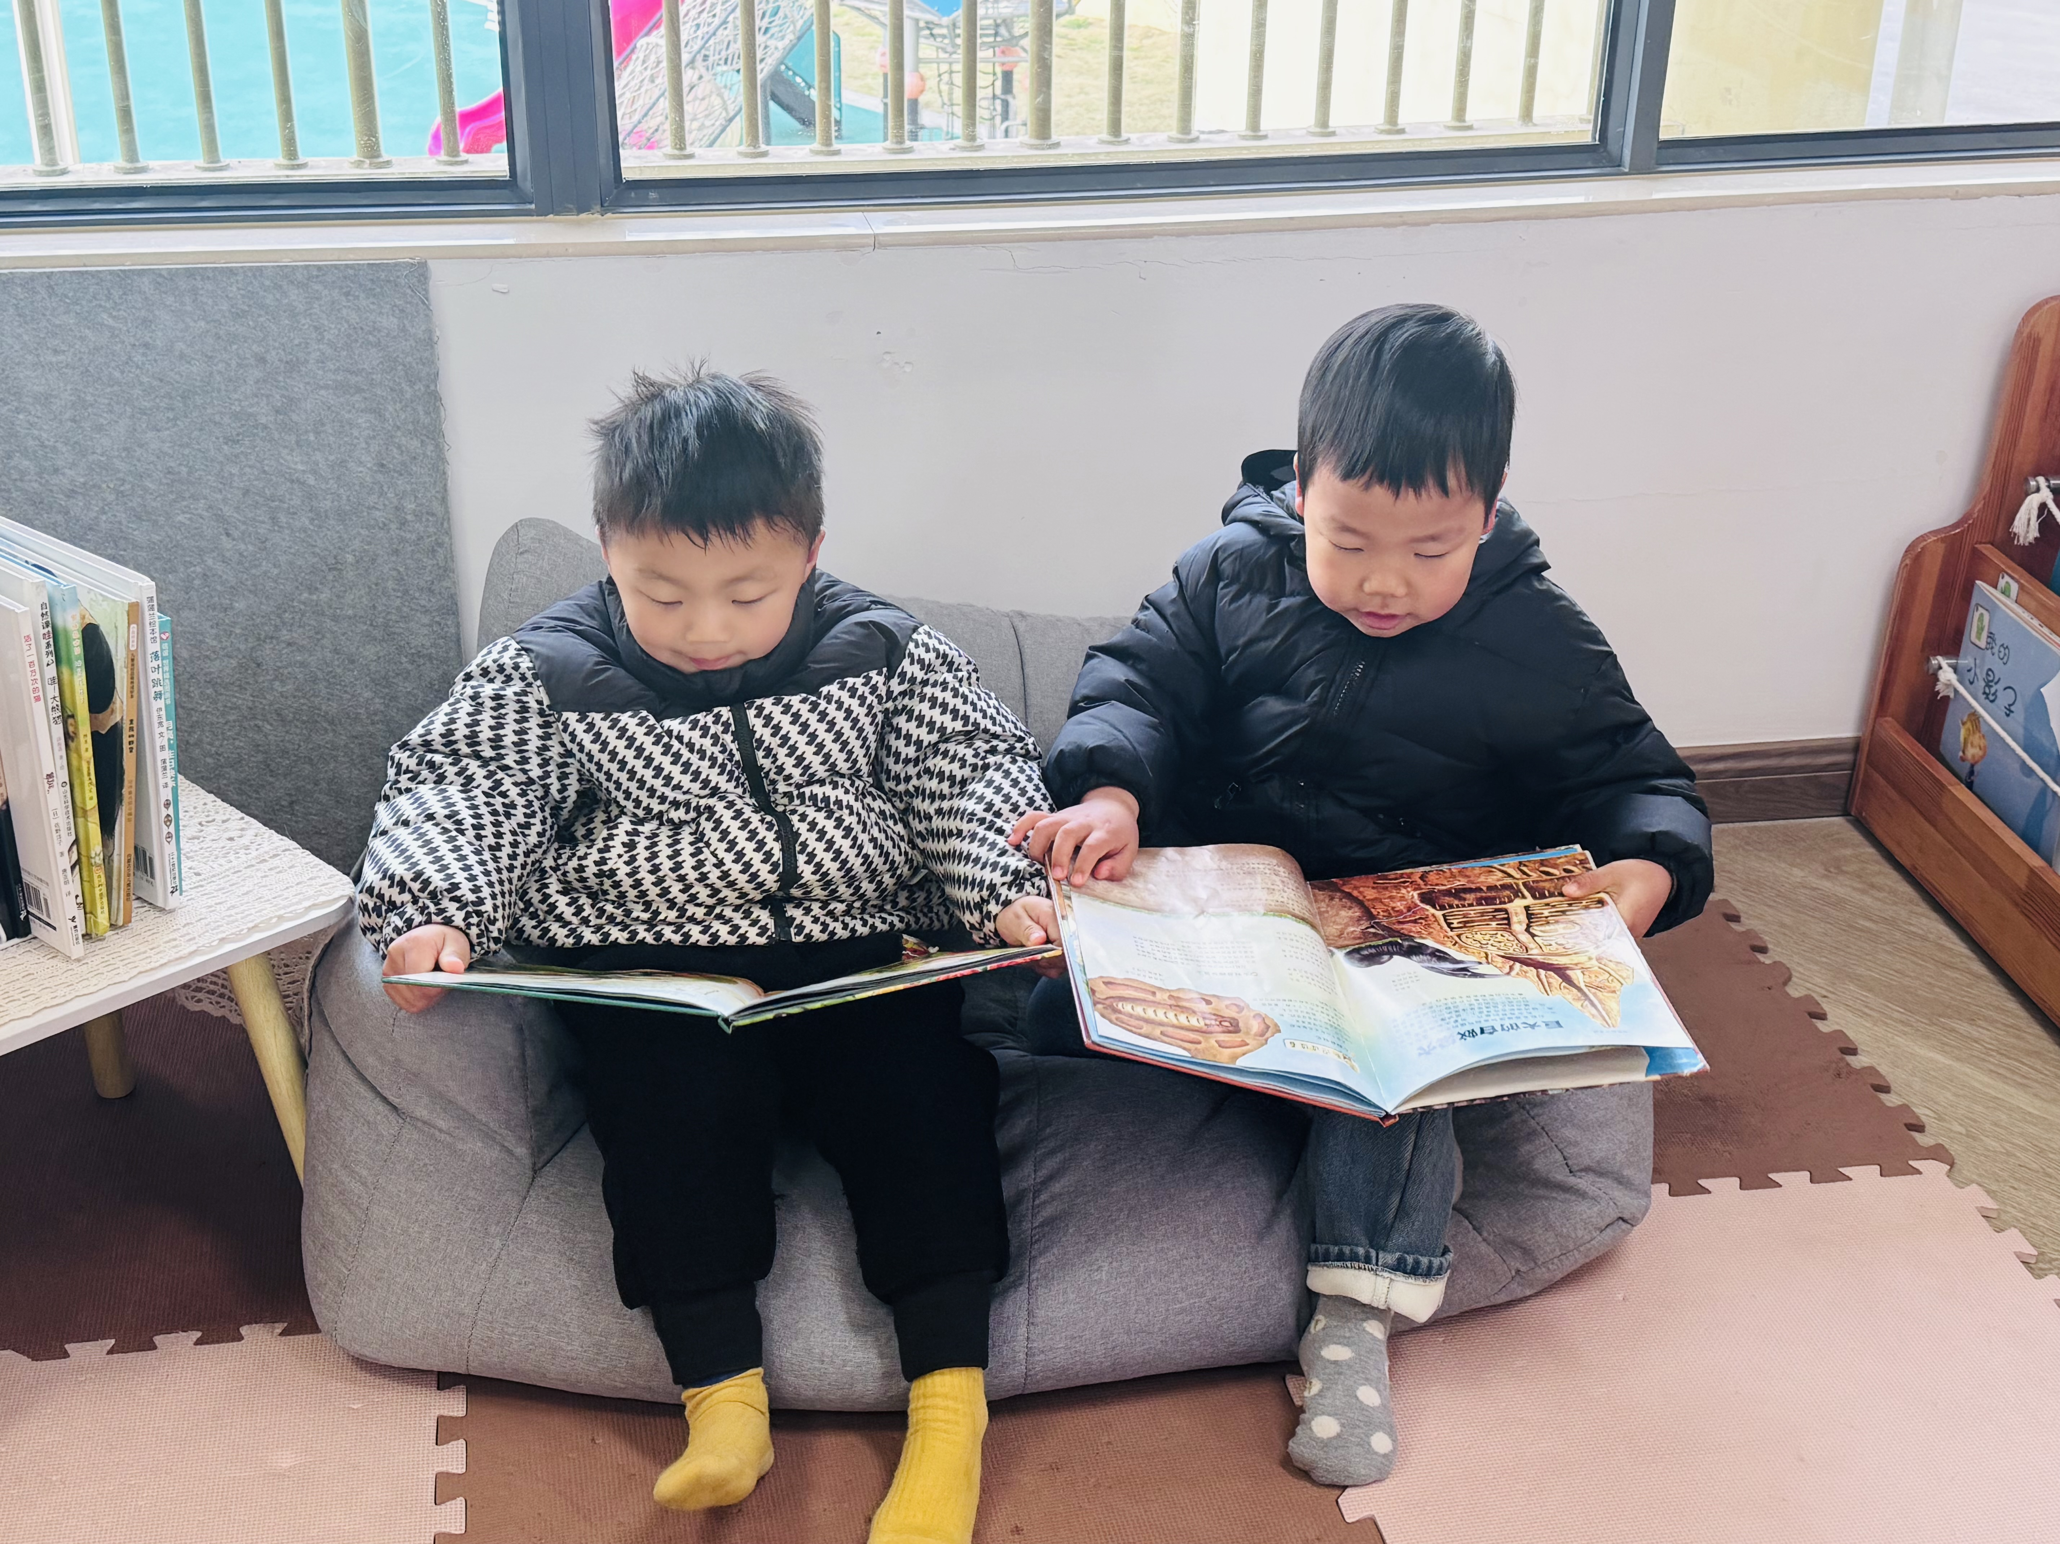
益智区：党佳琪、费思佳在益智区玩了变脸魔方。 | 图书区： 郭舒耀、王亦豪在图书区看书，并说一说自己喜欢的画面。
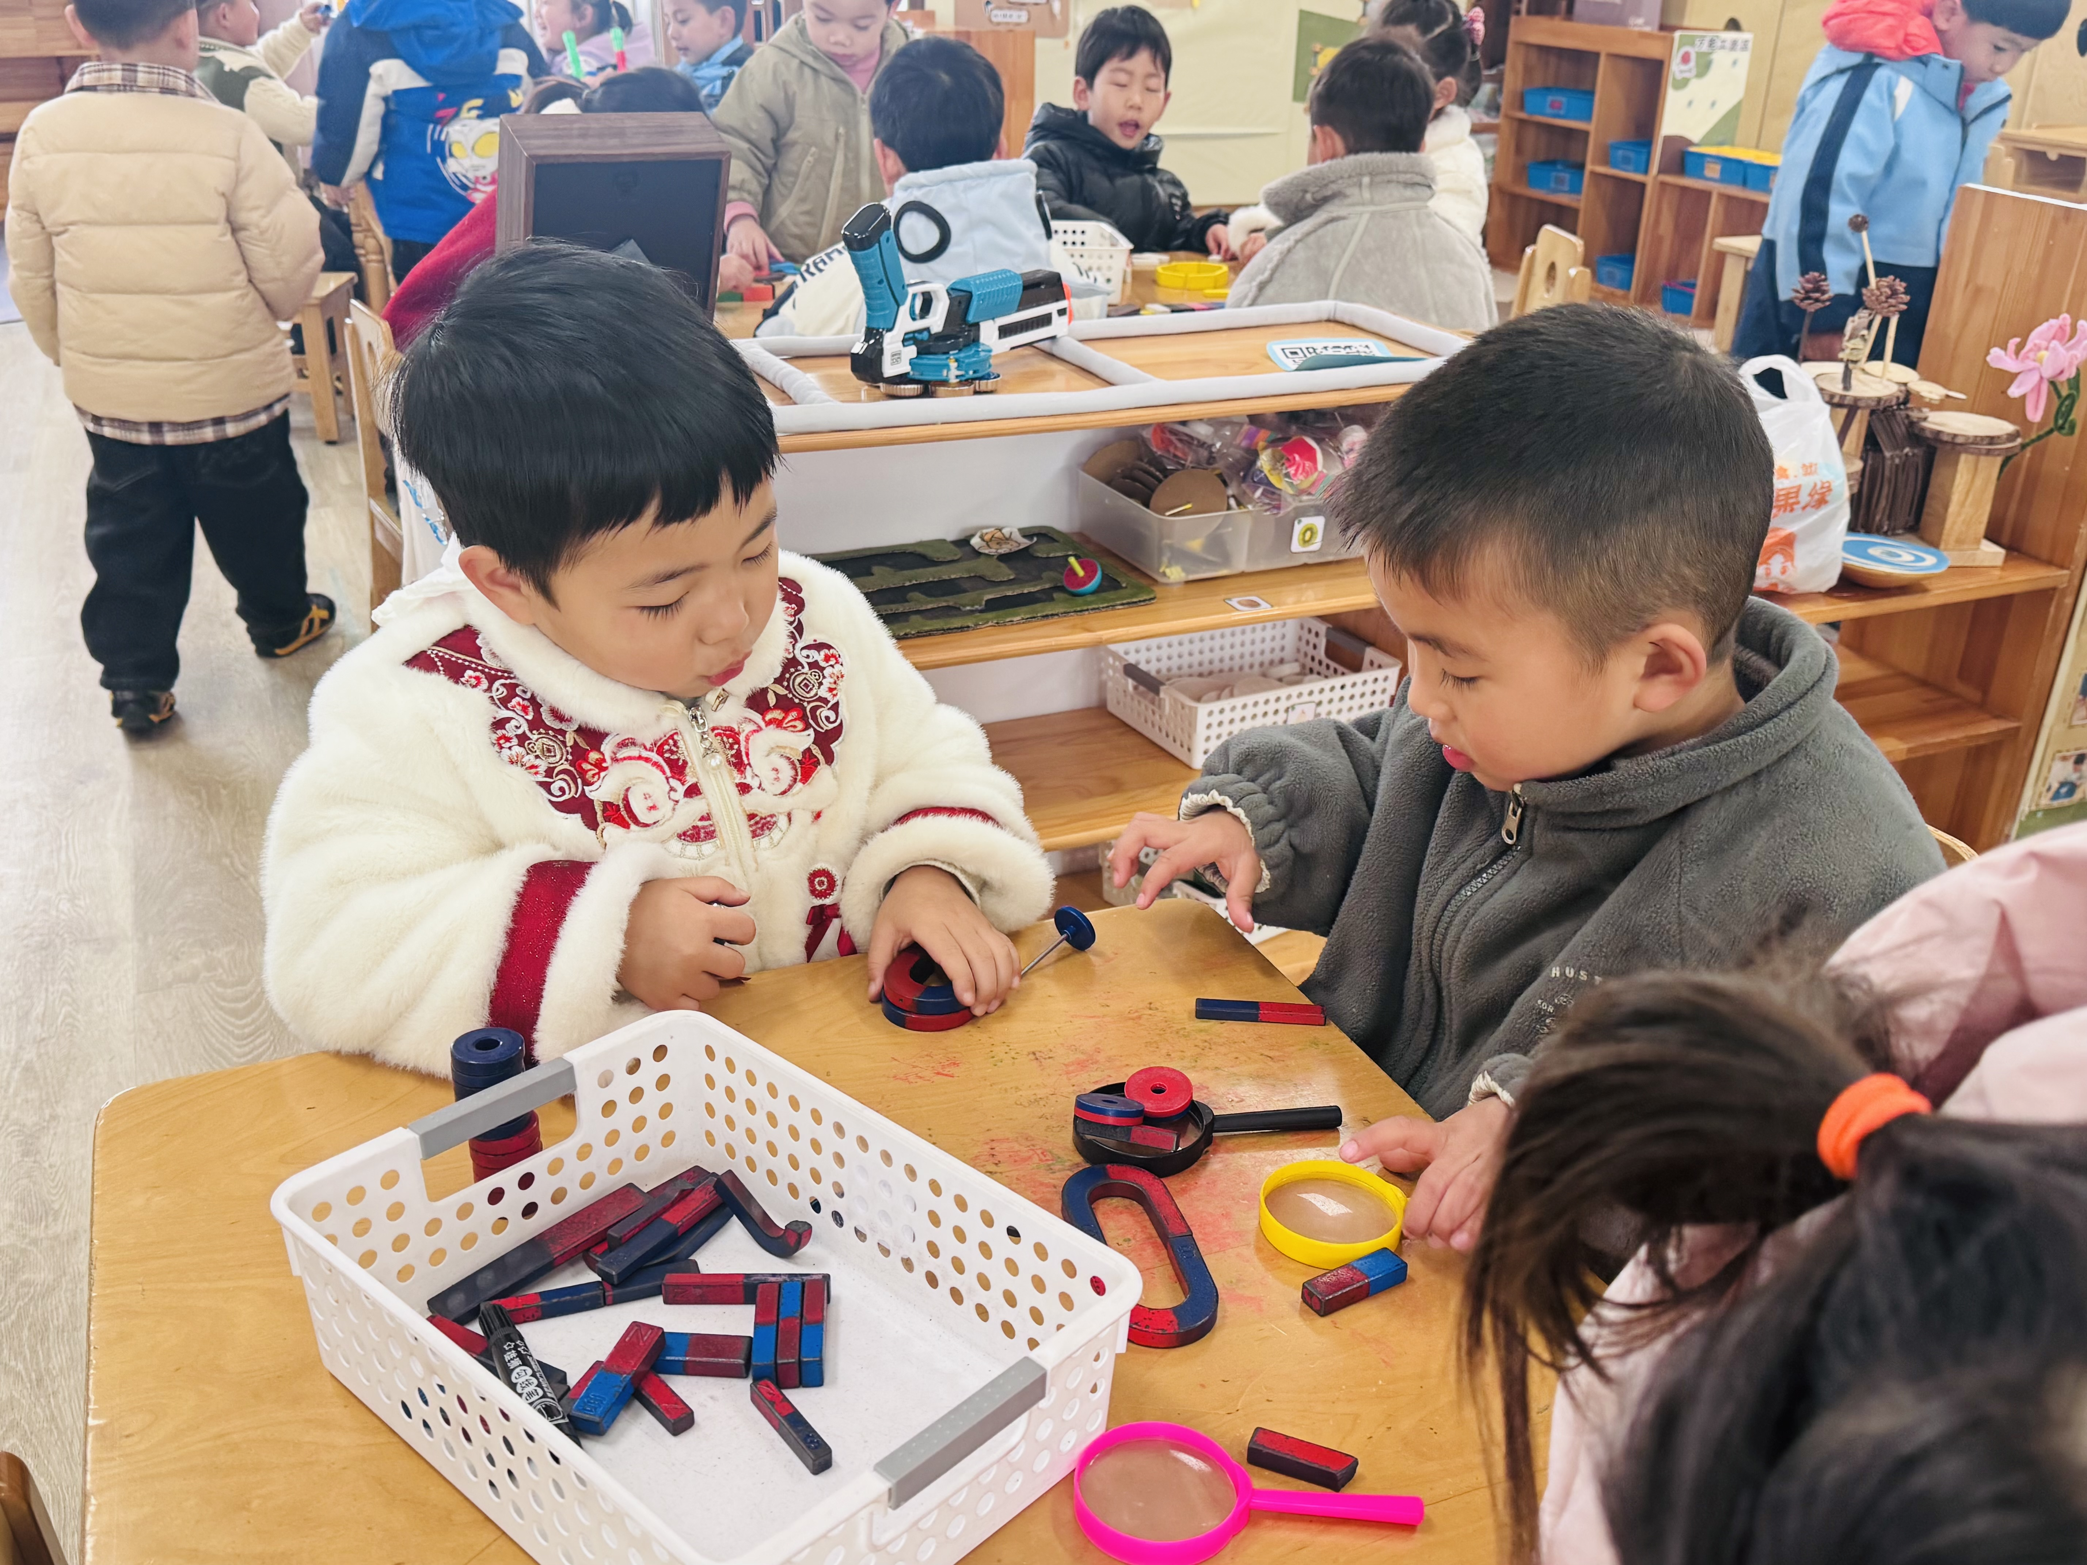 | 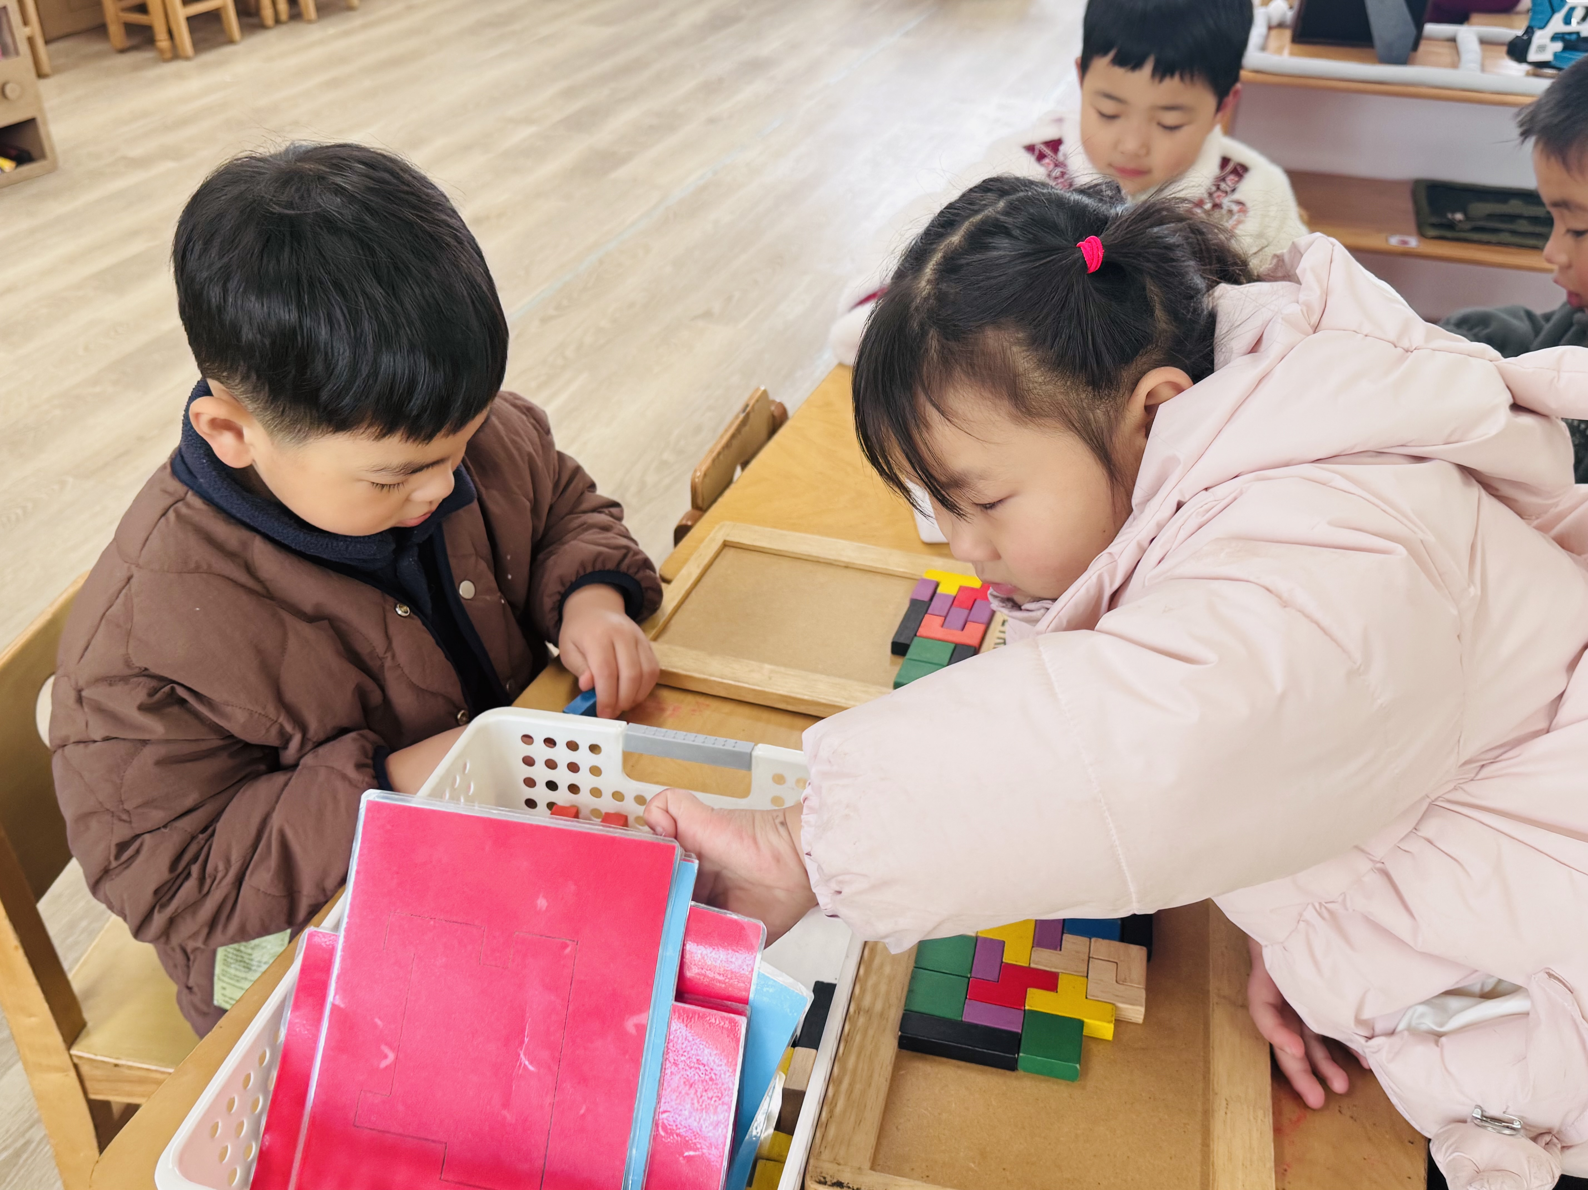
科探区：李语诺、冯原玩了磁铁。 | 益智区：张奕、朱沐菡玩了俄罗斯方块。

03 户外活动
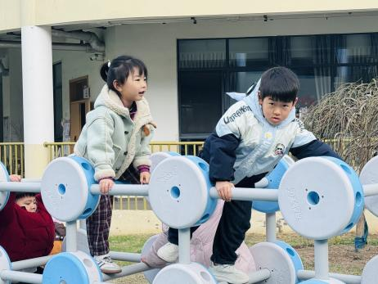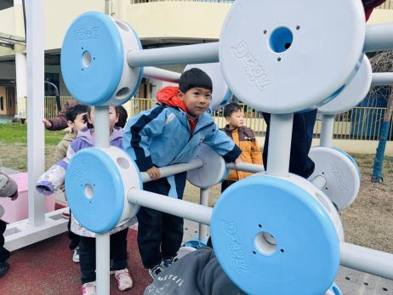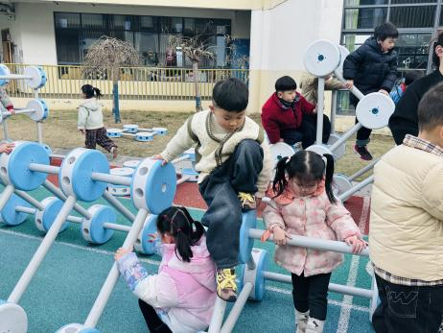
在今天的户外活动中，小朋友们都能够认真参与到游戏中。攀爬万能工匠不仅锻炼了幼儿的平衡能力，还促进了手部力量动作的发展。

04 集体活动
在三八妇女节来临之际，孩子们亲手制作了漂亮的发圈花，把最纯真的心意藏进了小小的花朵里。
这不仅是一份手工，更是宝贝们满满的爱与祝福。愿这份温暖的小礼物，能为您带来一份甜蜜与美好～
祝所有妈妈、奶奶、外婆们：
节日快乐，幸福安康，永远美丽！
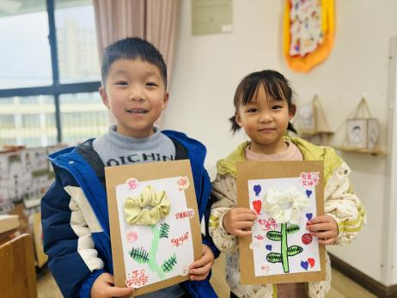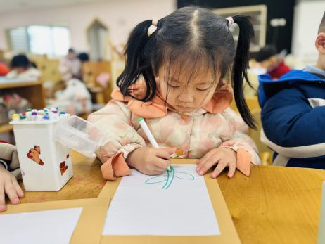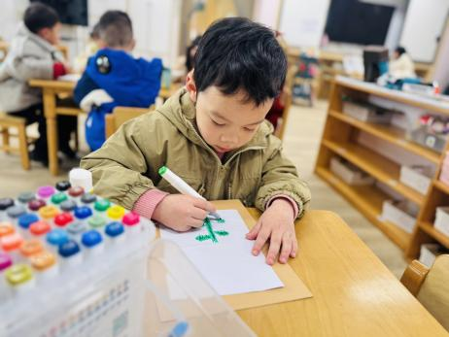

05生活活动
吃饭情况：
1.午餐情况
今天午饭吃的是高粱米饭、鱼香猪肝、菠菜炒百叶、白萝卜排骨汤。所有的小朋友都能独立吃完，并且桌面干净整洁呢。
下午：午点是酸奶、蛋糕卷、西梅、苹果。
午睡情况：
伴随着柔和的轻音乐，小朋友们安静地午睡，都很快地入睡喽！

06温馨提示
请家长们将马克笔和作品袋带来哦！

谢谢大家的支持与配合！
—END—
在一起的点滴都值得记录

